3º ano C

Principais SGBDs

Sistema de gerenciamento de banco de dados

César Maroli / João Rodrigues

**Sumário**

1. Oracle 3

2. My SQL 4

3. SQL Server 5

4. Access 6

5. Postgre SQL 7

6. IBM DB2 8

6.1 História 8

6.2 Funcionamento 8

7. SQLite 9

7.1 História 9

7.2 Funcionamento 9

8. Maria DB 10

8.1 Sobre o Mariadb 10

9. Licenças 11

Bibliografia 12

# Oracle

# My SQL

MySQL é um sistema de gerenciamento de banco de dados relacional de código aberto. Ele é baseado na linguagem de consulta estruturada e é utilizado para armazenar, acessar e gerenciar dados em um banco de dados. MySQL é amplamente utilizado em aplicações web e empresariais, e é conhecido por sua velocidade, confiabilidade e facilidade de uso.

O MySQL é um software de código aberto distribuído sob a licença General Public License. Isso significa que o usuário pode usá-lo gratuitamente, modificá-lo e distribuí-lo sem custos adicionais.

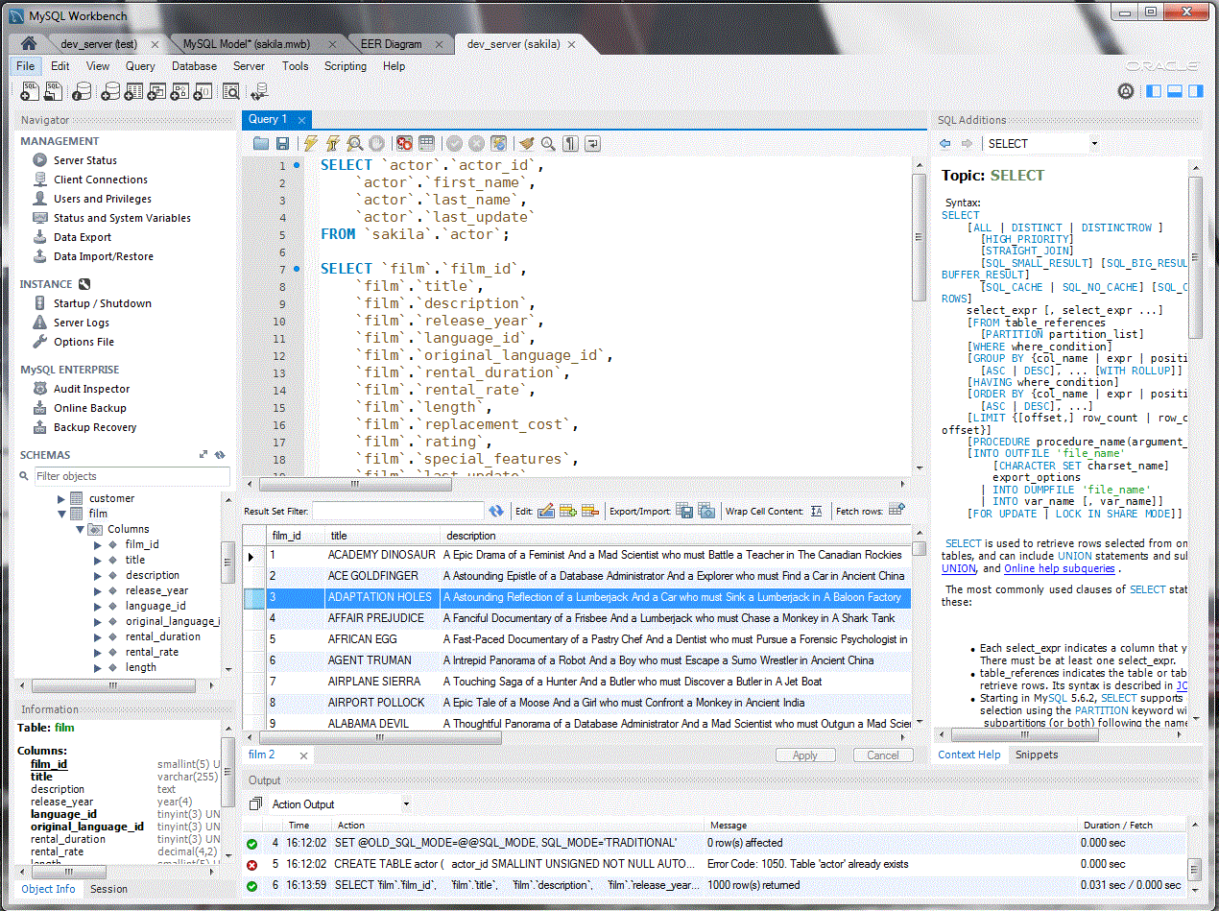

# SQL Server

# Access

# Postgre SQL

# IBM DB2

## 6.1 História

O nome DB2 foi dado para o Sistema de Gerenciamento de Banco de Dados que a IBM lançou em 1983 baseado em SQL/DS para seu mainframe. A principio o produto foi chamado System R que fora iniciado em 1978. O projeto DB2 começou no inicio dos anos 70 quando Edgar Frank Codd, trabalhando para IBM descreveu a teoria dos Banco de Dados Relacionais e publicou sua teoria em Junho de 1970.

## 6.2 Funcionamento

O IBM Db2 é o banco de dados nativo em nuvem, ideal para impulsionar transações de baixa latência e análise de dados em tempo real em escala. Ele proporciona um mecanismo único para que DBAs, arquitetos corporativos e desenvolvedores possam:

- Manter aplicações críticas funcionando;

- Armazenar dados e consultar qualquer necessidade de forma eficaz;

- Acelerar a tomada de decisões e a inovação em toda a organização;

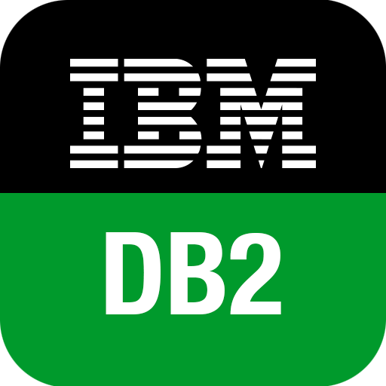

1Logotipo IBM DB2

# SQLite

## 7.1 História

O SQLite foi criado em 2000 por Dwayne Richard Hipp, que também desenvolveu o analisador Lemon e o CVStrac.

O banco de dados foi formado por uma biblioteca em linguagem C e ainda tem uma ampla comunidade, mais de duas décadas após o lançamento. Os próprios desenvolvedores afirmam que a intenção é oferecer suporte à ferramenta até o ano de 2050.

## 7.2 Funcionamento

A maioria dos bancos de dados SQL exige o acompanhamento de um servidor e as suas respectivas configurações. Mas o SQLite é um mecanismo de banco de dados embutido. Portanto, essa biblioteca lê e grava o código diretamente em arquivos de discos comuns.

É possível copiar um banco de dados entre sistemas de 32 e 64 bits ou arquiteturas diferentes (big-endian e little-endian).

Devido a essa flexibilidade, ele é o banco de dados mais usado nos projetos mais leves, que não exigem uma estrutura mais robusta. Com mais memória, ele roda mais rápido, mas o desempenho continua alto em ambientes com pouca memória.



2Logotipo SQLite

# Maria DB

## 8.1 História

O MariaDB é uma versão modificada do MySQL. O MariaDB foi criado pela equipe de desenvolvimento original do MySQL, devido a questões de licenciamento e distribuição, após a aquisição do MySQL pela Oracle Corporation. Desde a aquisição, o MySQL e o MariaDB evoluíram de forma diferente.

## 8.2 Funcionamento

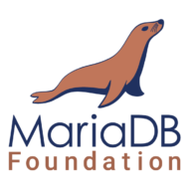Na maioria dos aspectos o MariaDB vai funcionar exatamente como o MySQL: todos os comandos, interfaces, bibliotecas e APIs que existem no MySQL também existem no MariaDB. Não há nenhuma necessidade de converter um bancos de dados para migrar para o MariaDB. MariaDB é um verdadeiro substituto para o MySQL! Além disso, o MariaDB tem um monte de novas funcionalidades agradáveis ​​que você pode aproveitar.

3 Logotipo da MariaDB

# Licenças

|  |  |
| --- | --- |
| SGBDs | Tipo de Licença |
| Oracle | É um software proprietário desenvolvido pela Oracle Corporation. Requer aquisição de licença para uso comercial. |
| My SQL | Disponível sob a GPL para uso gratuito, mas também oferece versões comerciais com suporte e funcionalidades adicionais. |
| SQL Server | Desenvolvido pela Microsoft, é um software proprietário que requer uma licença para uso. Existem diferentes edições, incluindo uma versão gratuita (SQL Server Express) com funcionalidades limitadas. |
| Access | Parte do Microsoft Office Suite, é um software proprietário que requer uma licença para uso. |
| Postgre SQL | Utiliza uma licença permissiva semelhante à licença MIT, que permite o uso, modificação e distribuição de forma gratuita. |
| IBM DB2 | É um SGBD proprietário desenvolvido pela IBM, que requer aquisição de licença. |
| SQL Lite | Distribuído como domínio público, permite uso gratuito, modificação e distribuição sem restrições. |
| Maria DB | Disponível sob a GPL, é um fork do MySQL, oferecendo similaridades em termos de licença e funcionalidade. |

# Bibliografia

**Não há fontes bibliográficas no documento atual.**